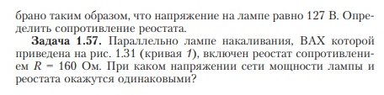
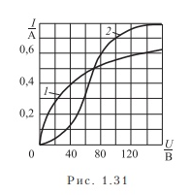
Ответ должен быть 85 Вольт

